四十二、简单机械
1．学校升旗仪式上，当升旗手缓缓向上拉绳子时，旗子就会徐徐上升。这是由于旗杆顶部有一个
滑轮，它能改变力的方向，但 (选填“能”或“不能”)省力。
2．指出图中所列工具分别属于哪种简单机械，剪刀 ；扳手 。
3. 下图是我省某地群众端午节赛龙舟的场面+，比赛中选手一手撑住桨的末端(视为支点)，另一手用力划桨，此时船桨属于 杠杆。桨向后划水，龙舟向前运动，这是因为力的作用是
的。
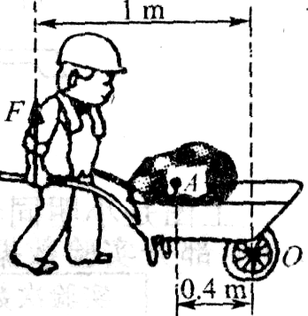
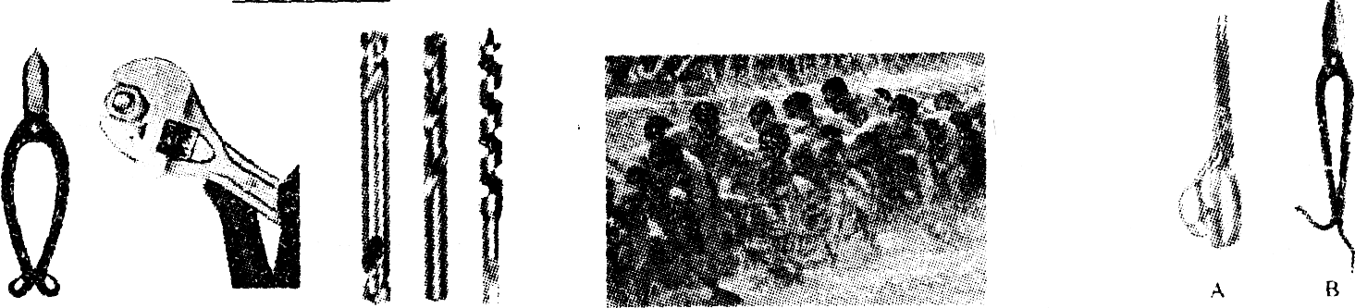
4．如图所示的两把剪刀，如果想用来裁剪厚铁皮，应选择剪刀 (选填“A”或“B”)更省力。
5、建筑工地工人用独轮车运送石块(如图所示)，石块与独轮车的总重为600N。重心在A点，则工人两手对车所施加向上的力F是 N；要想使F更小一些，你的建议是 。
6. 物体重1000N，如果用一个定滑轮匀速提起它，需要用 N的力；如果用一个动滑轮且使拉力沿竖直方向匀速提起它，需要用 N的力(不计摩擦及滑轮自重)。
二、选择题
7．在如图所示的简单机械中，属于费力杠杆的是 ( )
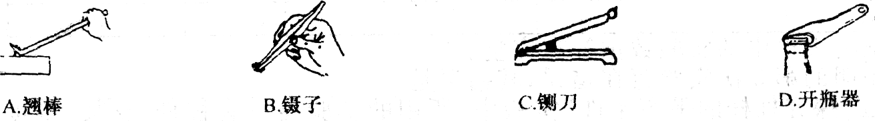
8．用如图所示的四种机械提起同一重物，不计机械自重和摩擦，最省力的是( )
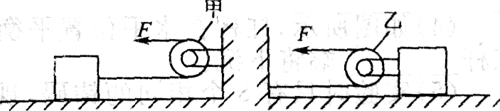
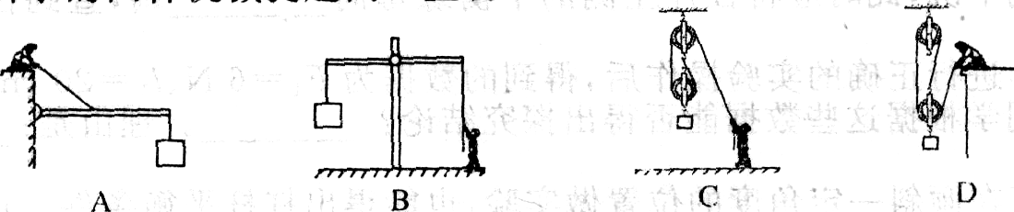
9．如图所示是滑轮的两种用法，以下说法中正确的是 ( j
A．甲是动滑轮，使用时不能省力 B．乙是动滑轮，使用时可以省力
C．甲是定滑轮，使用时可以省力 D．乙是定滑轮，使用时不能省力
三：作图题
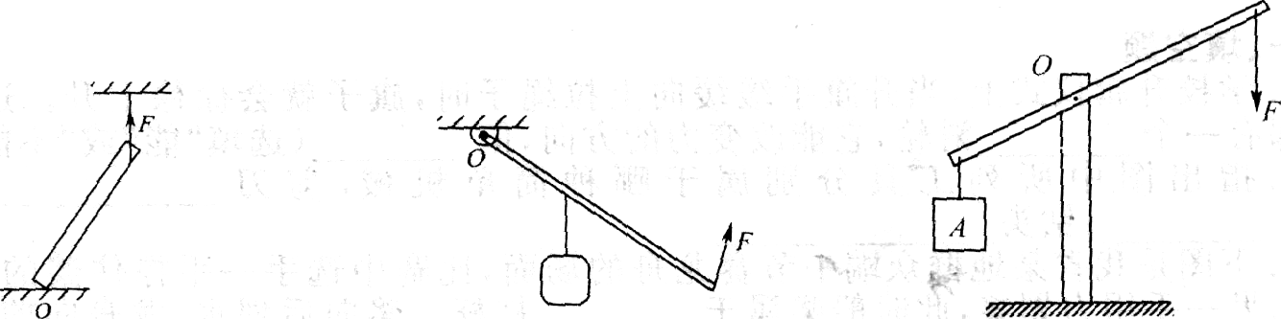
10. 如图所示，静止的木棒下端压在水平地面上，上端用细绳系着。请画出木棒所受拉力F对支点0的力臂，并画出地面对木棒支持力的示意图。
11．如图所示，画出力F对支点0的力臂L。
12．如图所示是用杠杆提升重物的装置。分别画出重物A的重力示意图和拉力F对转轴0的力臂。
四、综合题
13．在“探究杠杆的平衡条件”实验中，应先调节杠杆两端的平衡螺母，使杠杆在 位置平衡，这样做是为了便于测量 ；如发现杠杆左端偏高，则可将右端的平衡螺母向 调节，或将左端的平衡螺母向 调节。
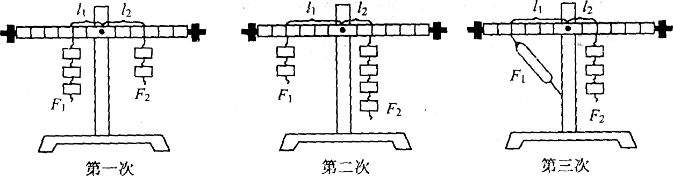
上图是小明同学三次实验的情景，实验时所用的每个钩码重0.5N，杠杆上每一格长5cm。部分实验数据已记录在下表中。
实验次数 | 动力F₁／N | 动力臂L₁／cm | 阻力F₂／N | 阻力臂L₂／cm
1 | 1.5 | 10 | 1
2 | 1 | 20 |  | 10
3 | 1 | 20 | 1.5 | 10
(1)请将表格中的实验数据补充完整。
（2）小明的第3次实验存在错误，其错误是
14．在“探究杠杆的平衡条件”实验中，所用的实验器材有杠杆、支架、刻度尺、细线、质量相同的钩码若干。
(1)将杠杆装在支架上，发现杠杆右端下沉，如果将杠杆右侧的平衡螺母向左调到极限，杠杆右端仍下沉，此时应将杠杆左侧的平衡螺母向 调，直到杠杆在水平位置平衡为止。
(2)某同学进行正确的实验操作后，得到的数据为F₁=6N、L₁=20cm、F₂=4N和L₂=30cm。该同学根据这些数据能否得出探究结论? 。理由是：
（3）要使杠杆斜一定角度的位置做实验，也能得出杠杆平衡条件。这种实验方案与杠杆在水平位置做实验的方案相比较，你认为哪种实验方案好并说明理由：
(4)如图所示，杠杆在水平位置平衡。如果在两侧钩码下再各挂一个相同的钩码，则杠杆 端将下沉。
（5）实验时只有8个相同的钩码，现已在左端A点挂有4个钩码，如图所示，为使杠杆平衡，钩码应挂在何处?(请设计两种方案，在下图中画出)
